Конспект непосредственно образовательной деятельности по познавательному развитию в разновозрастной младшей группе по теме «Профессия шофёр»

воспитатель: Коротаева Г.В.

Интеграция образовательных областей: познавательное, социально-коммуникативное, речевое, физическое, художественно-эстетическое развития.
Цель: Познакомить с профессией шофёр, показать как она важна для человека.
Задачи.
Образовательная:
- Дать детям понятие о профессии шофёр
- Формировать умение различать грузовые и легковые автомобили
- Закрепить знания цвета (жёлтая, зелёная) и величины (большая, маленькая)
Развивающая:
- Способствовать развитию связанной речи, артикуляционного аппарата при звукоподражании
- Активизировать пассивный словарь
- Развивать память, внимание, воображение
- Развивать мелкую моторику рук, точную координацию движений на небольшой поверхности
Воспитательная:
- Воспитывать интерес и уважение к профессии шофёр
- Воспитывать умение общаться друг с другом и с взрослыми
Основные виды деятельности: игровая, познавательно-исследовательская, коммуникативная, двигательная, чтение художественной литературы.
Словарь: шофёр, автобус, легковая - грузовая, мокрая - сухая, гараж, автомойка.
Оборудование и материалы: игрушки (легковые и грузовые машинки разной величины и цвета, плюшевый медвежонок), магнитная доска, картинки с изображением автотранспорта, атрибуты к игре (шапочки шофёра, руль, детские стульчики, макет автобус – строим из стульчиков, вывеска «автомойка»), для исследовательской деятельности (влажные и сухие салфетки), маленькие бумажные машинки (желтые и зеленые), черный или коричневый пластилин, музыкальный центр или колонка.
Предварительная работа: наблюдение, беседы, игры с машинками и рулём, рассматривание иллюстраций, сюжетных картинок.
Ход НОД:
Звучит фонограмма
(Шум проезжающих автомобиль, остановился, заглушил мотор)
Из-за ширмы выезжает большая грузовая машина за рулём плюшевый медвежонок.
В. Едет мишка косолапый
Он ребятам машет лапой!
- Кто к нам приехал, ребята?
(Ответы детей)
В. На чём мишка приехал?
(Ответы детей)
В. Тот, кто сидит за рулём в машине - шофёр. Значит мишка кто у нас?
(Ответы детей)
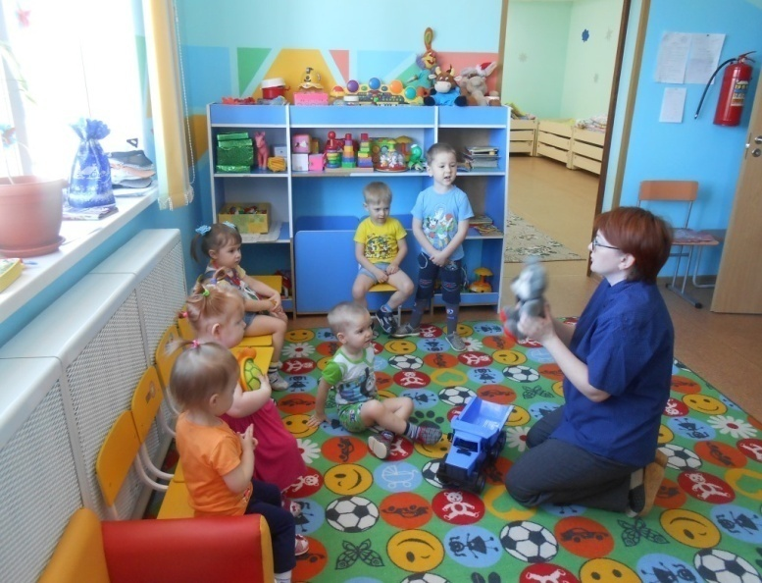
В. Правильно. Молодцы! Машину водит шофёр. Машины бывают разные большие и маленькие, грузовые и легковые (на магнитной доске картинки с машинами).
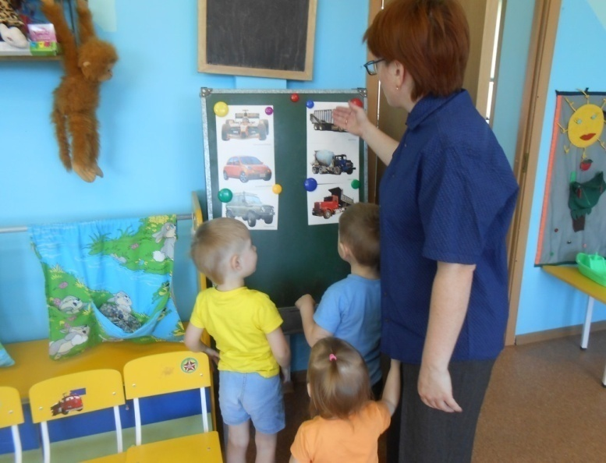
Я приготовила для вас машинки, хотите на них прокатиться?
(Ответы детей)
В. Тогда подходите по очереди и выбирайте себе машинку (дети достают из мешочка машинки, каждый называет: какая ему досталась: легковая или грузовая, цвет) Молодцы! Катя будет шофёром, Саша будет шофёром и т.д.
В. Вова, кем ты сейчас будешь?
Р. Шофёром. (Перечисляю всех, кому надеваю шапочку и сама надеваю шапочку шофёра)
В. И я сегодня буду шофёром. Поехали!
Динамическая пауза «За рулём будь внимательным»
В. На дороге шофёр очень внимательный и осторожный. Двигается только по своей стороне, в одном направлении не мешает встречным машинам. Но если вдруг кто-то окажется на пути он обязательно подаст сигнал вот так: «Бип - бип».
В. Как он будет сигналить?
(Ответы детей)
В. Правильно, молодцы! Посмотрите, киска села на дорогу, что нужно сделать?
(Ответы детей)
В. Правильно. Киса убежала, путь свободен, можно ехать. Будьте осторожны, не спешите
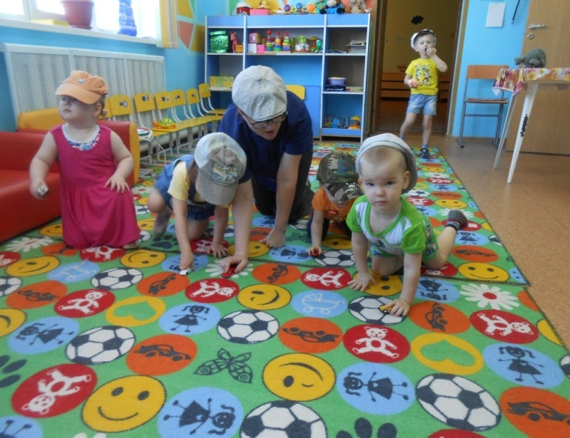
Подвижная игра «Поездка на машине»
(Дети вместе с воспитателем прокатывают машинки по ковру до постройки из кубиков «автомойка»)
В. Ребята, посмотрите, мы приехали с вами на автомойку где моют машины.
Пальчики у шофёра устали, крепко руль они держали
Давайте немного отдохнём.
Пальчиковая гимнастика «Наши пальчики устали»
Наши пальчики устали Интенсивно работают кулачками обеихрук
Очень крепко руль держали. Сжимают и разжимают пальчики.
А сейчас мы отдохнём, Машут кистями обеих рук перед собой.
По песку гулять пойдём. Указательными и средними пальчиками
Шли, шли, шли, перебирают, идут. А большие пальчики
К автомойке мы пришли. прижимают к ладони безымянные и мизинцы.
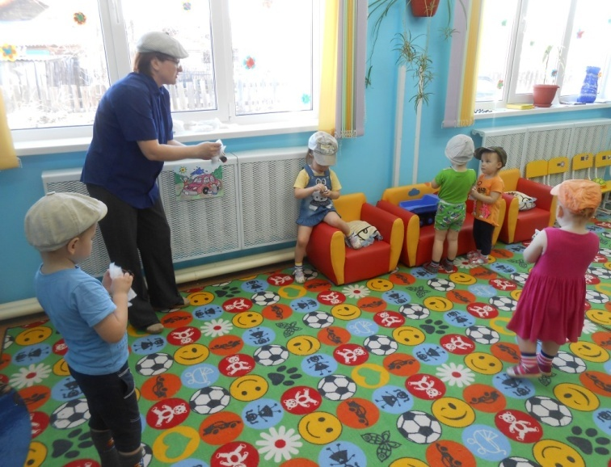
Игра «Автомойка»
В. Хорошо ездят наши машины. Но, по-моему, они немного запылились.
Машины любят, когда за ними ухаживают, когда их моют. У меня есть салфетки, вот они, одни мокрые, а другие сухие. Выбирайте любую, мокрую
или сухую? (Дети выбирают сами).
В. А я себе возьму мокрую.
(Раздаю детям салфетки, дети повторяют за воспитателем)
Протрём кабину, кузов, колёса.
Вот какие чистые машины стали. Какой у неё заботливый шофёр.
Наши машины стали чистыми, но они ещё мокрые. Пусть наши машинки постоят в гараже отдохнут и просохнут. А мы с вами вернемся обратно в детский сад на автобусе.
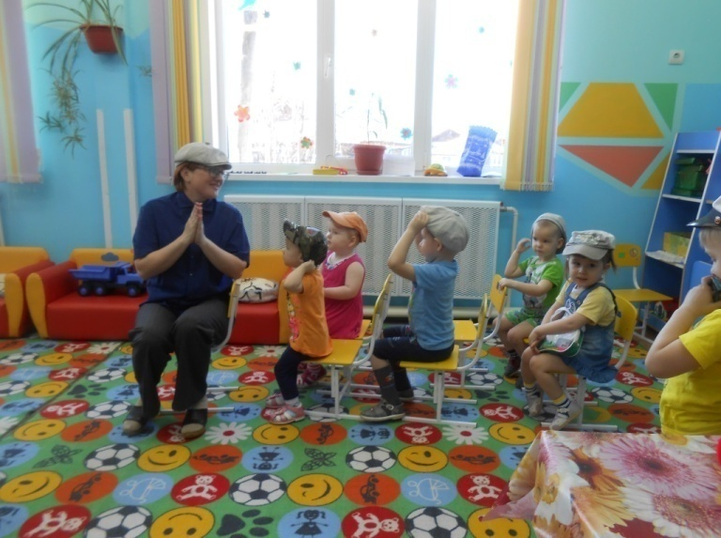
Сюжетно-ролевая игра «Автобус»
(Автобус сделан из детских стульчиков)
В. Посмотрите, какой у нас красивый автобус. В автобусе много мест, своё место есть у каждого пассажира, а у шофёра своё. Шофёр сидит за рулём. Сегодня шофёром буду я, а вы будем пассажирами, проходите и занимайте места для пассажиров.
В. Куда сядет шофёр?
(Ответы детей)
В. Кто я?
(Шофёр одевает шапочку)
Д. Шофёр.
Звучит куплет из песни: «Мы едем, едем, едем»
В. А на чём мы с вами приехали обратно в детский сад, где вас ждут любимые игрушки? (Ответы детей)
А кто был за рулем автобуса? (Групповые и индивидуальные ответы)
Сюрпризный момент.
Воспитатель из-за ширмы выносит грузовую машину. В кузове бумажные маленькие машинки одинаковые по форме и величине, но разные по цвету: желтые и зеленые.
В. Сегодня домой вы поедите каждый на своей машине. Выбирайте, на какой хотите поехать? На желтой или зеленой? (Дети выбирают себе машинки).
Кто какую машинку выбрал?
Д. Желтый грузовик.
В. А у кого другие машинки?
Д. Зеленая легковая.
В. Правильно. Молодцы!
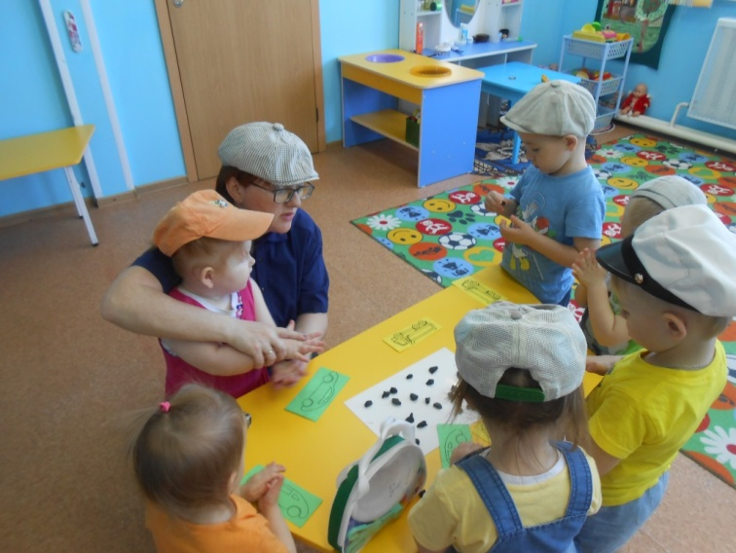
Лепка. А чтобы ваши машинки хорошо ехали, надо сделать им колесики. (Предлагаю сделать из пластилина колесики машинкам, показываю детям, как скатать шарик и прилепить его на машинку, формируя колесо). Замечательно, теперь машинки смогу ездить долго и безопасно.
В.(Заключение): Ребята, с какой новой профессией мы сегодня с вами познакомились? (Ответы детей). Правильно – шофер. И многое узнали. Труд шофера труден, но очень важен и нужен людям. А так же мы узнали, что машины бывают разные, а какие именно? (Ответы детей). Люди не смогут жить без машин. Они их главные помощники.

